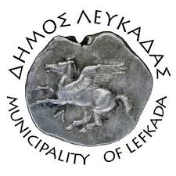

ΑΝΑΚΟΙΝΩΣΗ
THN ΠΑΡΑΣΚΕΥΗ ΤΟ ΒΡΑΔΥ 21/06/2024 ΘΑ ΓΙΝΕΙ Ο ΚΑΘΑΡΙΣΜΟΣ ΚΑΙ ΤΟ ΠΛΥΣΙΜΟ ΤΗΣ ΑΓΟΡΑΣ , ΜΕΤΑ ΤΙΣ ΠΡΩΤΕΣ ΠΡΩΙΝΕΣ ΩΡΕΣ ΤΟΥ ΣΑΒΒΑΤΟΥ 22/06/2024.
ΠΑΡΑΚΑΛΟΥΝΤΑΙ ΟΙ ΕΠΑΓΓΕΛΜΑΤΙΕΣ ΝΑ ΕΧΟΥΝ ΣΥΓΚΕΝΤΡΩΣΕΙ ΤΑ ΤΡΑΠΕΖΟΚΑΘΙΣΜΑΤΑ ΤΟΥΣ ΓΙΑ ΤΗΝ ΔΙΕΥΚΟΛΥΝΣΗ ΤΩΝ ΕΡΓΑΣΙΩΝ.
ΕΥΧΑΡΙΣΤΟΥΜΕ ΠΟΛΥ ΓΙΑ ΤΗΝ ΚΑΤΑΝΟΗΣΗ ΣΑΣ .

ΑΠΟ ΤΗΝ ΥΠΗΡΕΣΙΑ ΚΑΘΑΡΙΟΤΗΤΑΣ
ΤΟΥ ΔΗΜΟΥ ΛΕΥΚΑΔΑΣ

